**Wenen**

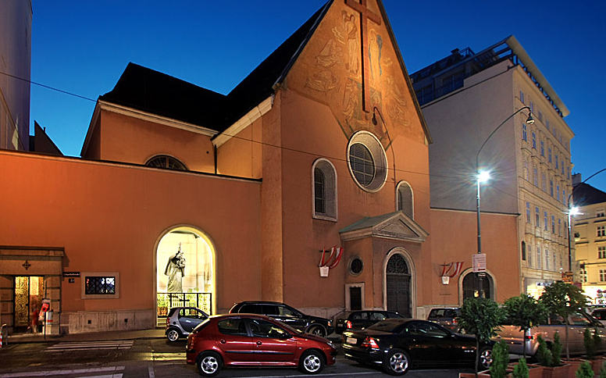

**Kapuzinerkirche**

**Kapuzinerkirche (of Zur hl. Ma­ria von den Engeln). Neuer Markt**

* Een tamelijk onaanzienlijk kerkje, gebouwd tussen 1622 en 1632 als kapel voor het kapucijnerklooster.
* Naast de ingang staat het meer dan levensgrote beeld van de kapucijner monnik Marco d' Aviano, de man die een beslissende rol heeft gespeeld in de bezwering van het Turkse gevaar in 1683.
* 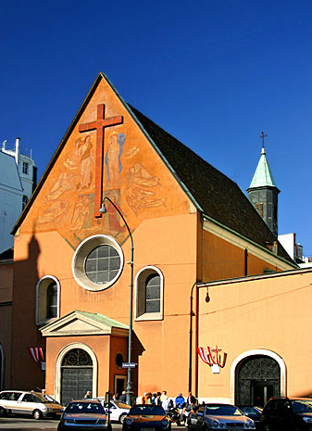Ondanks dit dynamische beeld zou het kerkje slechts weinig in de belang­stelling staan, ware het niet dat zich onder de kerk de Kaisergruft bevindt, de keizerlijke grafkelder, waar de majesteit van de dood regeert over ca. 140 leden van het Habsburgse Huis, waaronder twaalf keizers en zestien keizerin­nen.
* De laats te `aanwinst' is keize­rin Zita, die in 1989 werd bijgezet.
* De eerste keizer die hier zijn laat­ste rustplaats vond, was Matthias (1619) en de rij werd in 1916 geslo­ten met Franz Josef I. Karl, de laat­ste keizer van Oostenrijk, ont­breekt.
* Hij ligt in zijn verbannings­oord Madeira begraven, slechts zijn borstbeeld staat in de crypte.
* Het meest opvallende en kunst­zinnige grafmonument is dat van Maria Theresia en haar echtge­noot Franz von Lothringen.
* Aan dit prachtige monument heeft de schepper ervan, Balthasar Moll, niet minder dan 71/ ton tin ge­spendeerd.
* Vermoedelijk heeft dit pronkstuk uit 1750 wel zijn lang­ste tijd gehad, want het is sterk aangetast door de tinpest.
* De ingang van de Kaisergruft is in de Tegetthoffstrasse 2, naast de kerk.